|  |  |  |  |
| --- | --- | --- | --- |
| 企慧通在线考试系统 | 考易网络题库与考试系统 | 优考试考试系统 | 网络题库与考试系统 |
| www.qht-training.cn | 医科大学 | /www.youkaoshi.cn | 重庆医科大学 |

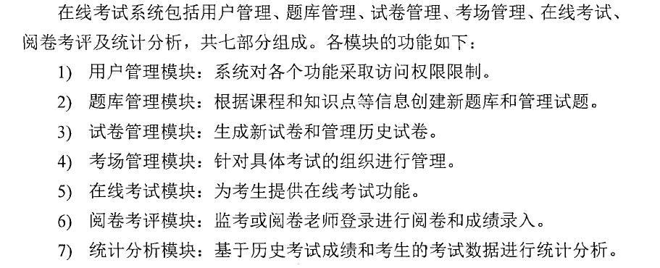

|  |
| --- |
| 突出问题 |
| （1）题型单一，主要以客观题为主，缺少计算题、简答题等。 |
| （2）缺少对于考试结果的分析与评价，没有对试题的难度、区分度、信度效度进行分析。 |
| （3）题库可进行考试的科目较少，不能有效的普及。 |
| （4）评分过程缺少智能性，对于操作题尤为突出。 |



